
HỌC VIỆN CÔNG NGHỆ BƯU CHÍNH VIỄN THÔNG
KHOA CÔNG NGHỆ THÔNG TIN 1



ĐỒ ÁN TỐT NGHIỆP
ĐỀ TÀI: XÂY DỰNG WEBSITE NGHE SÁCH NÓI SỬ DỤNG SPRING BOOT, NEXTJS VÀ REACT NATIVE

Giảng viên hướng dẫn: ThS.Bùi Văn Kiên

Họ và tên sinh viên | Mã sinh viên | Lớp Sinh Viên
Nguyễn Việt Pháp | B22DCCN607 | D22CNPM04
Đinh Quốc Đại | B22DCCN175 | D22CNPM04

Hà Nội – 2026

DANH SÁCH THÀNH VIÊN

Thành viên | Phần phụ trách | Tỷ lệ tham gia
Nguyễn Việt Pháp
Đinh Quốc Đại

LỜI CẢM ƠN

MỤC LỤC

DANH MỤC BẢNG BIỂU

DANH MỤC HÌNH ẢNH

DANH MỤC THUẬT NGỮ VÀ CÁC TỪ VIẾT TẮT
Thuật ngữ hoặc từ viết tắt | Miêu tả

GIỚI THIỆU ĐỒ ÁN VÀ CÁC CÔNG NGHỆ SỬ DỤNG
  - Mô tả bài toán
    - Khảo sát các sản phẩm trên thị trường:
    - Các hạn chế của các sản phẩm hiện tại:
    - Xác định yêu cầu hệ thống
  - Giải quyết bài toán
    - Đề xuất kiến trúc hệ thống
    - Giải pháp quản lý sách nói và trải nghiệm nghe sách
    - Giải pháp upload và lưu trữ file
  - Công cụ và công nghệ sử dụng
  - Kết luận chương

- PHÂN TÍCH VÀ THIẾT KẾ HỆ THỐNG
  - Phân tích hệ thống
    - Yêu cầu của hệ thống bằng ngôn ngữ tự nhiên
    - Sơ đồ use case tổng quan hệ thống
    - Kịch bản các chức năng chính của hệ thống
      - Chức năng của khách hàng (Customer)
- Chức năng đăng ký tài khoản:
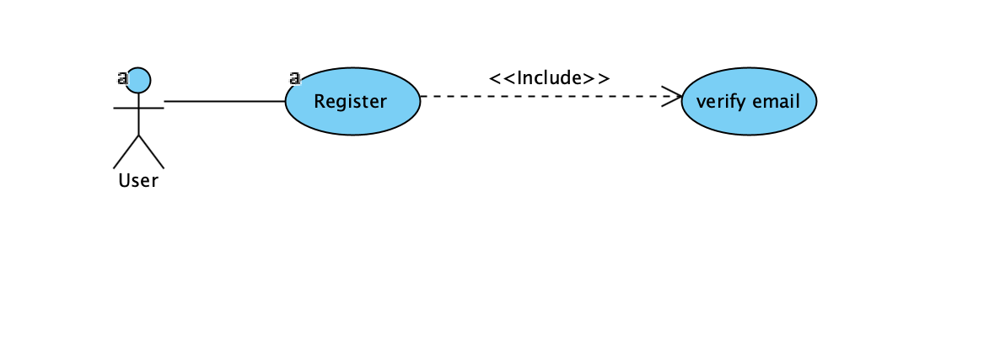Hình 1: Sơ đồ usecase chi tiết chức năng đăng ký tài khoản
Usecase | Đăng ký
Mô tả | Người dùng tạo tài khoản khách hàng để đăng nhập vào hệ thống
Actor | Người dùng (User)
Tiền điều kiện | 1. Người dùng chưa có tài khoản trong hệ thống
Hậu điều kiện | Hệ thống lưu thông tin tài khoản của người dùng, xác thực email tài khoản và hệ thống và điều hướng đến trang đăng nhập
Kịch bản chính | 1. Tại màn đăng nhập, người dùng bấm chọn đăng ký  2. Hệ thống hiển thị giao diện đăng ký, bao gồm: trường nhập email tài khoản, trường nhập tên tài khoản, trường nhập mật khẩu và nút đăng ký  3. Người dùng A nhập đầy đủ thông tin:  - Họ tên: Việt Pháp  - Email: vietphap123@gmail.com  - Mật khẩu: abcd1234  và bấm nút “đăng ký”  4. Hệ thống xác thực thông tin tài khoản của người dùng A thành công, gửi thư có chứa mã xác thực 6 chữ số: 123456 tới email: vietphap123@gmail.com và hiển thị giao diện xác thực, bao gồm: trường nhập mã xác thực, nút xác nhận và nút gửi lại chỉ được sử dụng sau mỗi 5 phút  5. Người dùng A nhập mã 47123 vào trường xác thực và bấm xác nhận  6. Hệ thống xác nhận mã xác thực chính xác và điều hướng người dùng đến giao diện đăng nhập
Ngoại lệ | 4.1. Người dùng nhập tên tài khoản có độ dài nhỏ hơn 5 ký tự hoặc lớn hơn 20 ký tự  4.1.1. Hệ thống hiển thị thông báo “Độ dài tên tài khoản phải nằm trong khoảng 5-20 ký tự”  4.1.2. Người dùng nhập lại tên tài khoản có độ dài phù hợp và chọn nút đăng ký  4.1.3. Usecase quay lại bước 4  4.2. Người dùng nhập trường email không đúng định dạng email  4.2.1. Hệ thống hiển thị thông báo “Email không đúng định dạng”  4.2.2. Người dùng nhập lại trường email đúng định dạng và chọn nút đăng ký  4.2.3. Usecase quay lại bước 4  4.3. Người dùng nhập trường mật khẩu có độ dài nhỏ hơn 6 ký tự  4.3.1. Hệ thống hiển thị thông báo “Mật khẩu phải có ít nhất 6 ký tự”  4.3.2. Người dùng nhập lại mật khẩu có độ dài phù hợp và chọn nút đăng ký  4.3.3. Usecase quay lại bước 4  4.4. Người dùng không nhận được thư email từ hệ thống  4.4.1. Hệ thống bỏ khóa nút gửi lại sau 5 phút  4.4.2. Người dùng bấm chọn gửi lại để gửi lại thư email có chứa mã xác thực  4.4.3. Usecase quay lại bước 4  6.1. Người dùng nhập sai mã xác thực  6.1.1. Hệ thống hiển thị thông báo “Xác thực tài khoản thất bại”  6.1.2. Người dùng nhập lại mã xác thực  6.1.3. Usecase quay lại bước 6
- Kịch bản cho usecase đăng ký tài khoản
- Chức năng đăng nhập
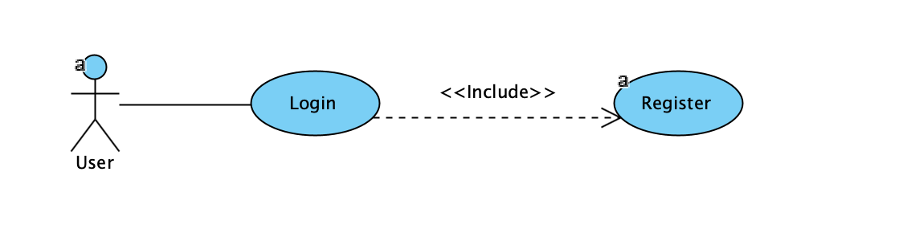Hình 2: Sơ đồ usecase chi tiết chức năng đăng nhập
Usecase | Đăng nhập
Mô tả | Người dùng đăng nhập vào hệ thống để sử dụng
Actor | Người dùng (User)
Tiền điều kiện | 1. Người dùng đã có tài khoản hệ thống  2. Người dùng chưa đăng nhập vào hệ thống trước đó
Hậu điều kiện | Hệ thống xác thực được người dùng và giao diện điều hướng người dùng vào trang chủ
Kịch bản chính | 1. Người dùng A truy cập vào hệ thống  2. Hệ thống hiển thị giao diện đăng nhập, bao gồm: trường nhập email đăng nhập, trường nhập mật khẩu, nút đăng nhập, nút đăng ký và nút quên mật khẩu.  3. Người dùng A nhập đầy đủ thông tin các trường email tài khoản và mật khẩu và chọn nút đăng nhập:  - email: vietphap123@gmail.com  - mật khẩu: abcd1234  4. Hệ thống xác thực tài khoản thành công và điều hướng người dùng đến trang chủ
Ngoại lệ | 4.1. Hệ thống xác thực tài khoản của người dùng thất bại do sai email đăng nhập hoặc mật khẩu  4.1.1. Hệ thống hiện thông báo “Email hoặc mật khẩu không đúng”  4.1.2. Người dùng sửa lại các trường dữ liệu sai và bấm nút đăng nhập  4.1.3. Usecase tiếp tục bước 4
- Kịch bản cho usecase đăng nhập
- Chức năng quên mật khẩu
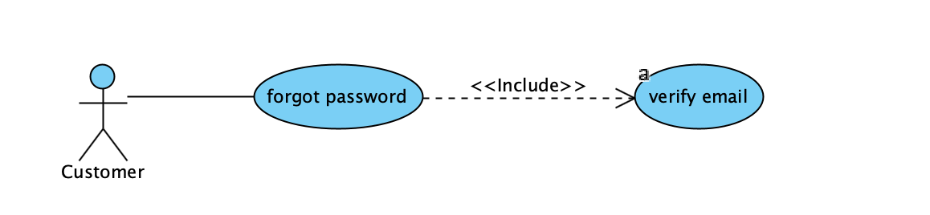Hình 3: Sơ đồ usecase chi tiết chức năng quên mật khẩu
Usecase | Quên mật khẩu
Mô tả | Người dùng yêu cầu cấp lại quyền truy cập khi quên mật khẩu qua email
Actor | Khách hàng (Customer)
Tiền điều kiện | Người dùng đã có tài khoản trong hệ thống
Hậu điều kiện | Mật khẩu mới được cập nhật, người dùng có thể đăng nhập bằng mật khẩu mới
Kịch bản chính | 1. Tại màn hình đăng nhập, người dùng A bấm vào nút "Quên mật khẩu".  2. Hệ thống hiển thị form nhập email nhận liên kết/mã khôi phục.  3. Người dùng nhập email: vietphap123@gmail.com và bấm "Gửi yêu cầu".  4. Hệ thống kiểm tra email tồn tại và gửi mã OTP 123456 tới email vietphap123@gmail.com.  5. Người dùng A nhập:  - mã OTP: 123456  - mật khẩu mới: vietphap123  - xác nhận mật khẩu mới: vietphap123  sau đó bấm "Đổi mật khẩu".  6. Hệ thống xác thực mã OTP hợp lệ, lưu mật khẩu mới và chuyển người dùng A về màn hình Đăng nhập kèm thông báo thành công.
Ngoại lệ | 4.1. Email không tồn tại trong hệ thống:  4.1.1. Hệ thống hiển thị thông báo "Email chưa được đăng ký trong hệ thống".  4.1.2. Người dùng nhập lại email.  5.1. Mã OTP sai hoặc hết hạn:  5.1.1. Hệ thống hiển thị thông báo "Mã xác thực không hợp lệ hoặc đã hết hạn".  5.1.2. Cho phép người dùng bấm gửi lại mã sau thời gian chờ
- Kịch bản cho usecase quên mật khẩu
- Chức năng nghe sách nói
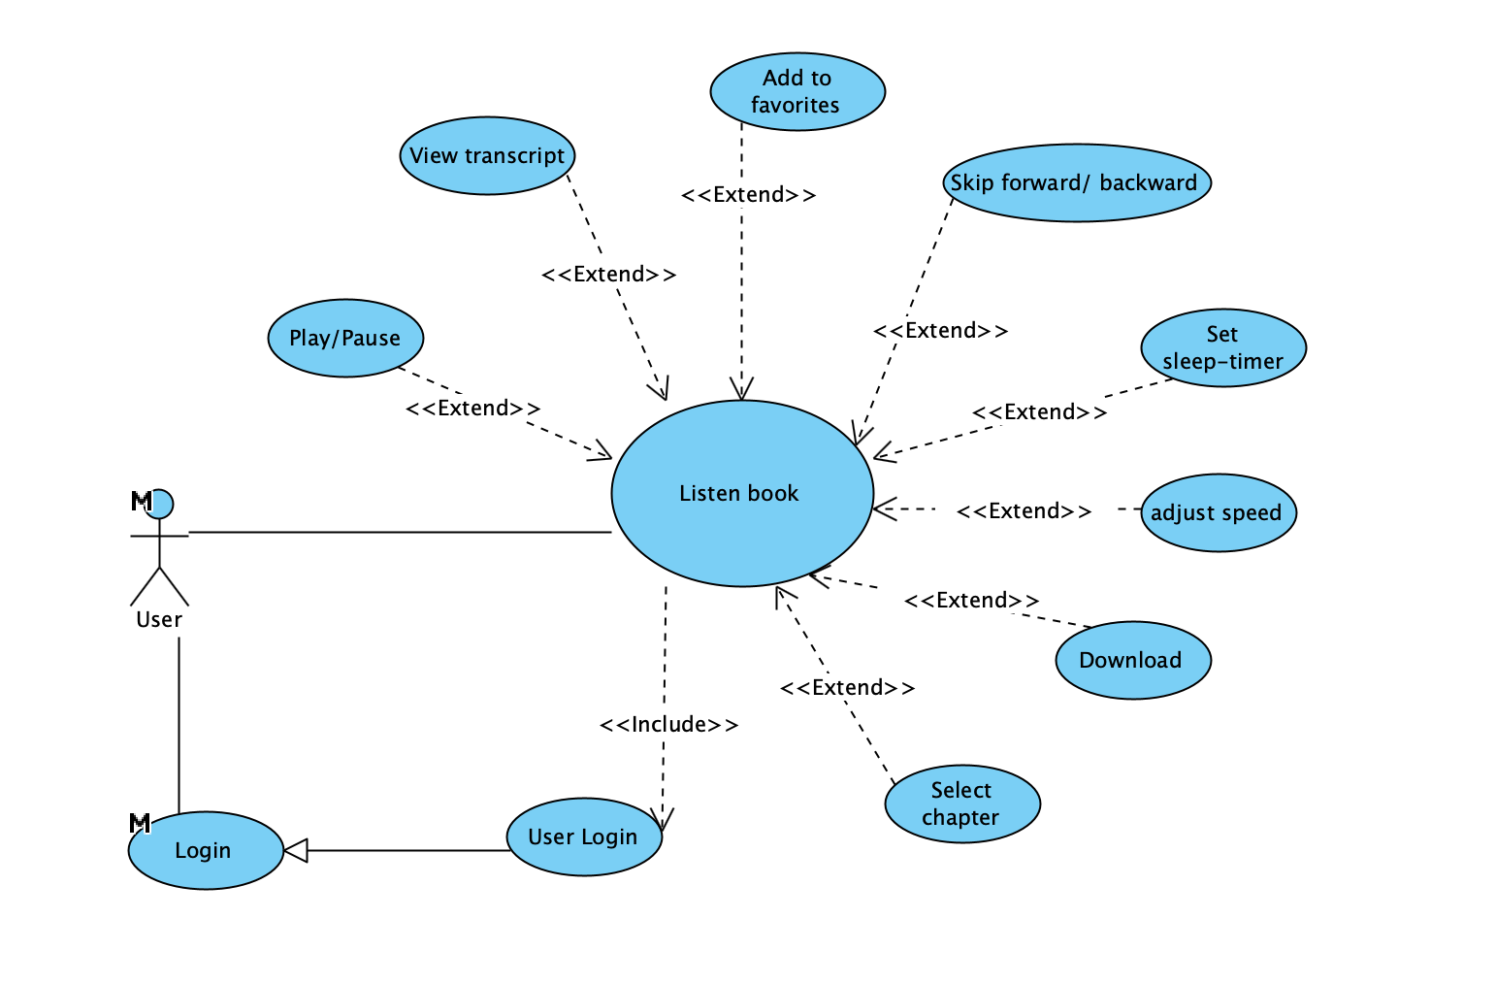Hình 4: Sơ đồ usecase chi tiết chức năng nghe sách nói
Usecase | Nghe sách nói
Mô tả | Người dùng nghe nội dung các chương sách nói, điều khiển trình phát âm thanh và lưu tiến độ nghe
Actor | Khách hàng (customer)
Tiền điều kiện | 1. Người dùng đã đăng nhập hệ thống.  2. Sách miễn phí hoặc người dùng đã mua sách thành công (với sách tính phí).
Hậu điều kiện | Hệ thống lưu lại mốc thời gian nghe gần nhất của người dùng
Kịch bản chính | 1. Tại trang chi tiết sách, người dùng A chọn sách “Đắc nhân tâm” và bấm nút "Nghe ngay".  2. Hệ thống tải trình phát âm thanh (Audio Player) và tự động phát từ đầu chương (hoặc từ mốc thời gian người dùng đã dừng ở lần nghe trước).  3. Người dùng A thực hiện các thao tác điều khiển: Tạm dừng/Phát tiếp, tua lùi 15s, tua tới 15s, điều chỉnh tốc độ đọc (1.25x), hoặc đặt hẹn giờ tắt (15/30/45/ phút).  4. Hệ thống sẽ phản hồi tùy theo lựa chọn người dùng lựa chọn.  5. Khi người dùng dừng.  6. Hệ thống tự động ghi nhận thời lượng đã nghe vào cơ sở dữ liệu.
Ngoại lệ | 2.1. Sách có phí nhưng người dùng chưa mua:  2.1.1. Hệ thống chỉ cho phép nghe thử chương mẫu (Sample Chapter).  2.1.2. Khi hết đoạn nghe thử, hệ thống hiển thị thông báo yêu cầu người dùng mua sách để nghe tiếp và nút dẫn đến luồng "Mua sách".
- Kịch bản cho usecase nghe sách nói
- Chức năng mua sách
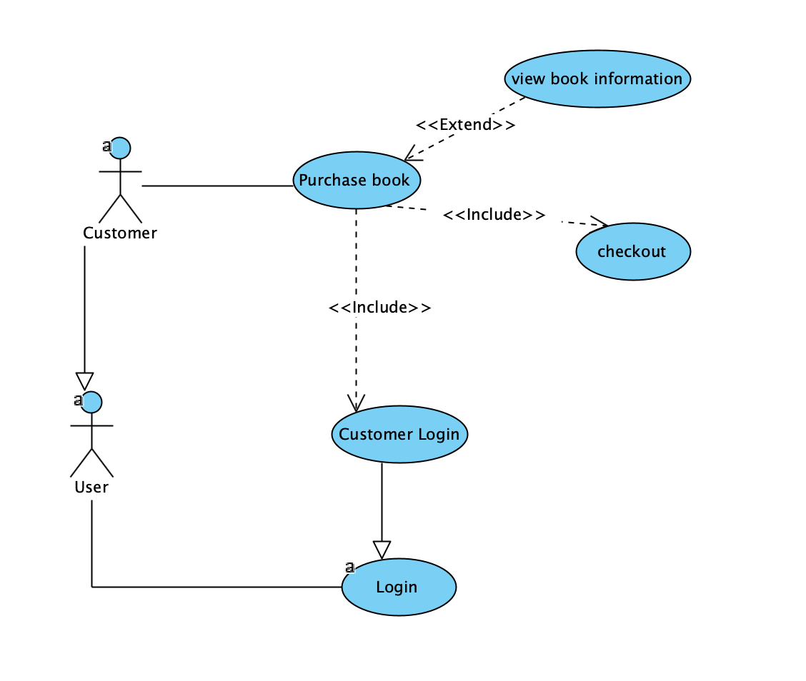
Hình 5: Sơ đồ usecase chi tiết chức năng mua sách
Usecase | Mua sách
Mô tả | Là khách hàng, tôi muốn mua sách
Actor | Khách hàng (customer)
Tiền điều kiện | 1. Người dùng đăng nhập vào hệ thống với vai trò Customer
Hậu điều kiện | Người dùng mua sách thành công và nghe được toàn bộ nội dung của quyển sách
Kịch bản chính | 1. Sau khi đăng nhập vào hệ thống. Tại giao diện chi tiết của sách “Đắc nhân tâm”, khách hàng A chọn nút “mua sách”  2. Hệ thống chuyển đến trang thanh toán của Momo  3. Sau khi thanh toán thành công , hệ thống hiển thị thông báo mua sách thành công, và điều hướng người dùng về giao diện trang chủ
Ngoại lệ | 3.1. Học viên thanh toán thất bại  3.1.1. Hệ thống hiển thị thông báo thanh toán thất bại và điều hướng giao diện về trang chủ
- Kịch bản cho usecase mua sách
- Chức năng thêm sách vào danh sách yêu thích
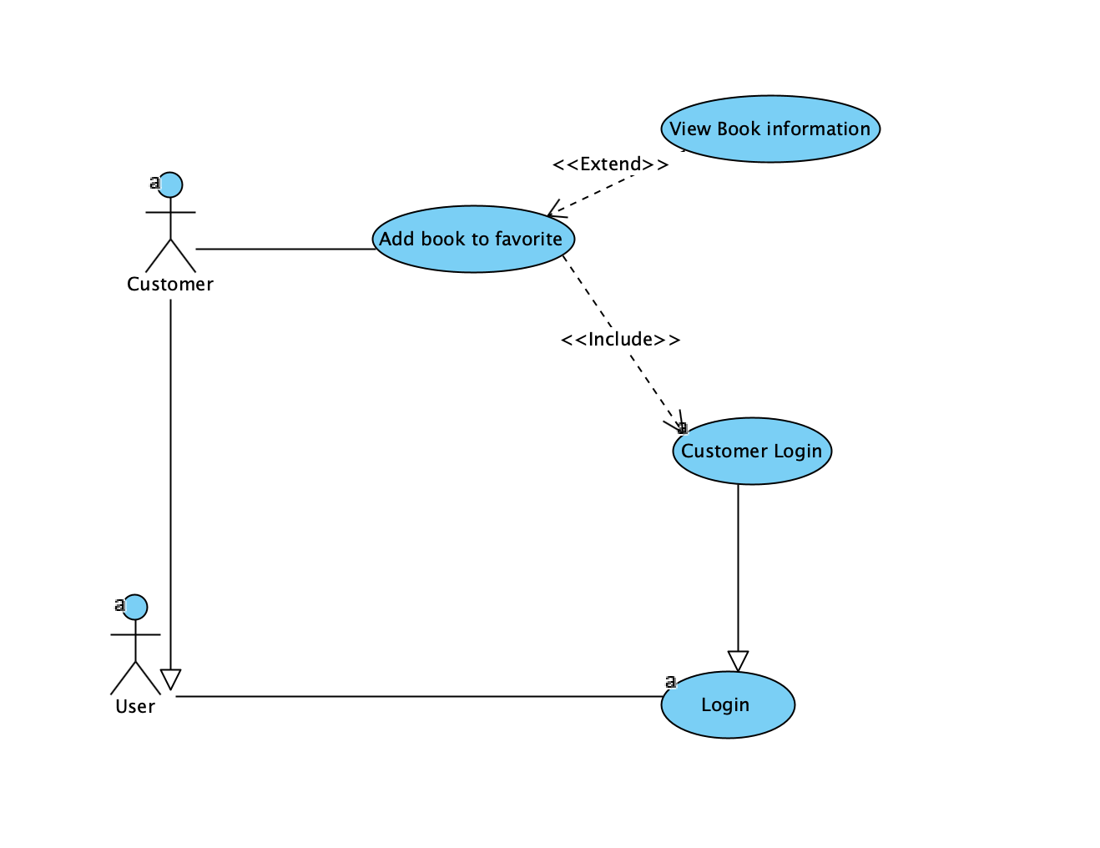
Hình 6: Sơ đồ usecase chi tiết chức năng thêm sách vào danh sách yêu thích
Usecase | Thêm sách vào danh sách yêu thích
Mô tả | Người dùng lưu các cuốn sách quan tâm vào danh sách yêu thích cá nhân để tiện theo dõi và nghe lại sau
Actor | Khách hàng (customer)
Tiền điều kiện | 1. Người dùng đăng nhập vào hệ thống với vai trò Customer
Hậu điều kiện | Sách được lưu vào danh sách yêu thích của tài khoản người dùng
Kịch bản chính | 1. Tại màn hình danh sách sách hoặc màn hình chi tiết của cuốn sách "Đắc nhân tâm", người dùng A bấm vào biểu tượng "Trái tim" (Yêu thích).  2. Hệ thống lưu sách vào danh sách yêu thích của tài khoản, đổi trạng thái biểu tượng trái tim sang trạng thái “Đã yêu thích” (tô đậm/đổi màu) và hiển thị thông báo "Đã thêm vào danh sách yêu thích".
Ngoại lệ | 1.1. Người dùng chưa đăng nhập:  1.1.1. Khi bấm vào biểu tượng trái tim, hệ thống hiển thị thông báo: "Vui lòng đăng nhập để lưu sách vào danh sách yêu thích".  1.1.2. Hệ thống điều hướng hoặc mở modal đăng nhập.2.1. Sách đã có sẵn trong danh sách yêu thích (Thao tác bỏ yêu thích):  2.1.1. Người dùng bấm lại vào biểu tượng trái tim đang sáng.  2.1.2. Hệ thống xóa cuốn sách khỏi danh sách yêu thích của người dùng.  2.1.3. Hệ thống chuyển biểu tượng về trạng thái mặc định (chưa chọn) và hiển thị thông báo "Đã xóa khỏi danh sách yêu thích".
- Kịch bản cho usecase thêm sách vào danh sách yêu thích
- Chức năng đánh giá và nhận xét sách
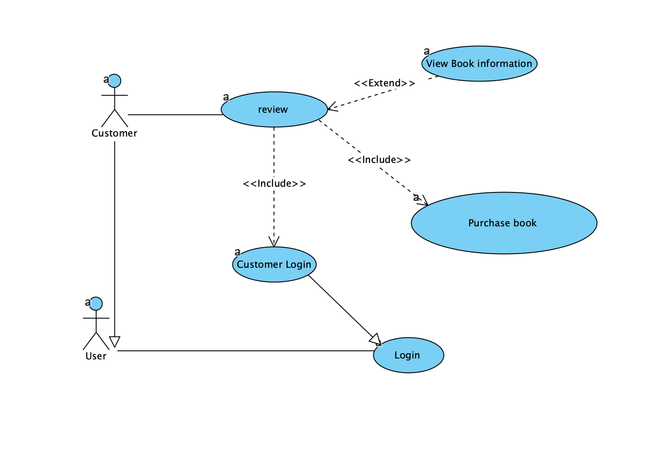Hình 7: Sơ đồ usecase chi tiết chức năng đánh giá và nhận xét sách
Usecase | Đánh giá và nhận xét sách
Mô tả | Người dùng chấm điểm số sao (1–5 sao) và để lại bình luận nhận xét về nội dung sách hoặc chất lượng giọng đọc
Actor | Khách hàng (customer)
Tiền điều kiện | 1. Người dùng đã đăng nhập vào hệ thống.  2. Người dùng đã mua cuốn sách này.
Hậu điều kiện | Đánh giá và bình luận được lưu vào hệ thống, điểm đánh giá trung bình của sách được cập nhật và hiển thị công khai
Kịch bản chính | 1. Người dùng chọn xem chi tiết sách "Đắc nhân tâm".  2. Hệ thống hiện giao diện chi tiết sách.  3. Người dùng cuộn đến phần "Đánh giá & Bình luận". Người dùng chọn:  - số sao đánh giá : 5 sao,  - nhập nội dung nhận xét: "Giọng đọc truyền cảm, nội dung rất ý nghĩa!"  và bấm nút "Gửi đánh giá".  4. Hệ thống xác thực nội dung đánh giá hợp lệ (có chọn số sao, nội dung bình luận không vi phạm điều khoản) và hiển thị thông báo "Gửi đánh giá thành công"
Ngoại lệ | 1.1. Người dùng chưa đăng nhập:  1.1.1. Khi bấm vào bấm nút "Gửi đánh giá"  1.1.2. Hệ thống hiển thị thông báo: "Vui lòng đăng nhập để đánh giá sách" và nút đăng nhập.  1.1.3. Người dùng bấm vào nút đăng nhập để chuyển sang trang đăng nhập.  1.2. Người dùng đã đăng nhập nhưng chưa mua sách  1.2.1. Khi bấm vào bấm nút "Gửi đánh giá"  1.2.2. Hệ thống hiển thị thông báo: "Chỉ những khách hàng đã mua sách mới có thể để lại đánh giá" kèm nút "Mua sách ngay" (dẫn đến luồng Mua sách).  4.1. Người dùng chưa chọn số sao mà đã bấm gửi:  4.1.1. Hệ thống hiển thị thông báo "Vui lòng chọn số sao đánh giá từ 1 đến 5 sao".  4.1.2. Người dùng chọn số sao và tiếp tục.  4.2. Nội dung nhận xét vượt quá giới hạn hoặc chứa từ ngữ cấm/spam:  4.2.1. Hệ thống hiển thị thông báo lỗi tương ứng ("Nội dung không được quá 1000 ký tự" hoặc "Bình luận chứa từ ngữ không phù hợp").  4.2.2. Người dùng chỉnh sửa lại nội dung và bấm gửi lại.  4.3. Người dùng đã từng đánh giá cuốn sách này trước đó:  4.3.1. Hệ thống hiển thị thông báo "Bạn đã đánh giá nội dung này trước đó và không thể đánh giá lại".
- Kịch bản cho usecase đánh giá và nhận xét sách
      - Chức năng của quản trị viên
- Quản lý Sách
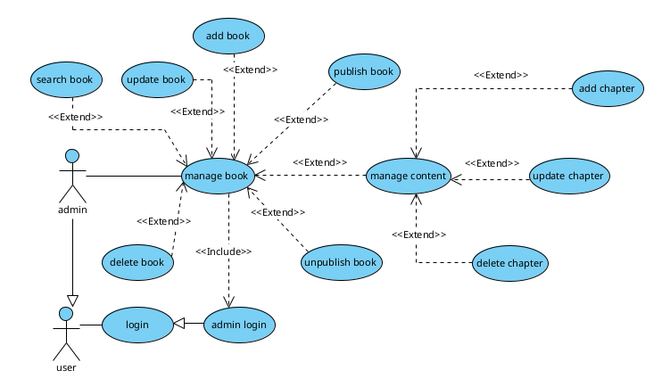
Hình 5: Sơ đồ usecase chi tiết chức năng quản lý sách
Usecase | Tạo sách mới
Mô tả | Usecase cho phép người quản trị thực hiện thêm mới sách
Actor | Người quản trị
Tiền điều kiện | Người quản trị đã đăng nhập thành công vào hệ thống
Hậu điều kiện | Người quản trị thêm dữ liệu sách mới vào hệ thống
Kịch bản chính | - Tại trang chủ cho người quản trị, quản trị viên A bấm vào nút quản lý sách ở sidebar.  - Hệ thống hiển thị giao diện quản lý sách gồm nút thêm mới, ô nhập từ khóa tìm kiếm, nút tìm kiếm, 1 ô chọn dropdown tìm sách cùng thể loại, 1 ô dropdown chọn chọn tác giả, 1 ô chọn trạng thái và bảng thông tin sách  - A bấm nút thêm sách  - Hệ thống hiện popup thêm sách gồm ô nhập tên sách, ô nhập mô tả ngắn về sách, ô nhập giá tiền, ô dropdown chọn giọng đọc, ô dropdown chọn thể loại sách, ô dropdown chọn tác giả, ô để tải lên sách, ô tải lên ảnh bìa sách và 2 nút hủy và tạo sách.  - A nhập tên sách = "Chạy đi con", mô tả ngắn = "Một câu chuyện cảm động về tình mẫu tử", giá tiền = "150000", chọn giọng đọc = "Giọng Nam", chọn thể loại sách = "Văn học", chọn tác giả = "Nguyễn Nhật Ánh", thực hiện tải lên file sách = "Chay di con.pdf" và tải lên ảnh bìa = "bia chay di con.jpg" và ấn tạo sách.  - Hệ thống thông báo tạo thành công và hiện thông tin sách
  STT | Tên sách | Giá | Thể loại | Tác giả | Đánh giá | Trạng thái | Thao tác
  STT | Tên sách | Giá | Thể loại | Tác giả | Đánh giá | Trạng thái | Thao tác
  1 | Chạy đi con | 150000 | Văn học | Nguyễn Nhật Ánh | Chưa có | Đang xử lý | :
Ngoại lệ

Usecase | Xóa sách
Mô tả | Usecase cho phép người quản trị thực hiện xóa thông tin sách
Actor | Người quản trị
Tiền điều kiện | Người quản trị đã đăng nhập thành công vào hệ thống
Hậu điều kiện | Người quản trị xóa thành công thông tin sách
Kịch bản chính | - Tại trang chủ cho người quản trị, quản trị viên A bấm vào nút quản lý sách ở sidebar.  - Hệ thống hiển thị giao diện quản lý sách gồm nút thêm mới, ô nhập từ khóa tìm kiếm, nút tìm kiếm, 1 ô chọn dropdown tìm sách cùng thể loại, 1 ô dropdown chọn chọn tác giả, 1 ô chọn trạng thái và bảng thông tin sách  - A nhấn vào nút thao tác ở cuối dòng có stt = 1;  - Hệ thống hiện popup các hành động gồm xem bình luận, gỡ xuất bản, sửa thông tin sách và xóa sách.  - A nhấn nút xóa sách  - Hệ thống hiển thị thông báo xác nhận xóa sách cùng 2 nút hủy và xác nhận  - A click xác nhận  - Hệ thống thông báo xóa thành công và bảng dữ không còn dữ liệu sách “Chạy đi con”.
  STT | Tên sách | Giá | Thể loại | Tác giả | Đánh giá | Trạng thái | Thao tác
  1 | Chạy đi con | 150000 | Văn học | Nguyễn Nhật Ánh | 4.9/5 | Đã xuất bản | :
  STT | Tên sách | Giá | Thể loại | Tác giả | Đánh giá | Trạng thái | Thao tác
Ngoại lệ

Usecase | Xem chi tiết bình luận
Mô tả | Usecase cho phép người quản trị xem được các đánh giá của khách hang về 1 cuốn sách.
Tiền điều kiện | Người quản trị đã đăng nhập thành công vào hệ thống
Hậu điều kiện | Người quản trị xem được danh sách bình luận của sách
Kịch bản chính | - Tại trang chủ cho người quản trị, quản trị viên A bấm vào nút quản lý sách ở sidebar.  - Hệ thống hiển thị giao diện quản lý sách gồm nút thêm mới, ô nhập từ khóa tìm kiếm, nút tìm kiếm, 1 ô chọn dropdown tìm sách cùng thể loại, 1 ô dropdown chọn chọn tác giả, 1 ô chọn trạng thái và bảng thông tin sách  - Tại trang quản lý sách, quản trị viên A nhấn vào nút thao tác ở cuối dòng của cuốn sách "Chạy đi con".  - Hệ thống hiện popup các hành động gồm: xem bình luận, gỡ xuất bản, sửa thông tin sách và xóa sách.  - A nhấn nút "xem bình luận".  - Hệ thống hiện popup chứa thông tin chi tiết các bình luận về cuốn sách
  STT | Tên sách | Giá | Thể loại | Tác giả | Đánh giá | Trạng thái | Thao tác
  1 | Chạy đi con | 150000 | Văn học | Nguyễn Nhật Ánh | 4.9/5 | Đã xuất bản | :
Ngoại lệ

Usecase | Tạo audio cho 1 chương sách
Mô tả | Usecase cho phép người quản trị tạo audio cho 1 chương sách
Tiền điều kiện | Người quản trị đã đăng nhập thành công vào hệ thống
Hậu điều kiện | Người quản trị tạo được audio cho chapter
Kịch bản chính | - Tại trang chủ cho người quản trị, quản trị viên A bấm vào nút quản lý sách ở sidebar.  - Hệ thống hiển thị giao diện quản lý sách gồm nút thêm mới, ô nhập từ khóa tìm kiếm, nút tìm kiếm, 1 ô chọn dropdown tìm sách cùng thể loại, 1 ô dropdown chọn chọn tác giả, 1 ô chọn trạng thái và bảng thông tin sách  - Tại trang quản lý người quản trị ấn vào dòng thông tin của cuốn sách "Chạy đi con".  - Hệ thống hiện trang quản lý nội dung sách, nội dung chương 1 tự động hiển thị.  - A click vào thẻ chương 3 trên danh sách chương của cuốn sách.  - Hệ thống hiển thị nội chương 3 của cuốn “Chạy đi con”  - A thấy hệ thống báo chưa có audio nên ấn tạo audio  - Hệ thống thông báo đang tạo audio.  - Khi xử lý xong hệ thống thông báo tạo audio thành công.
  STT | Tên sách | Giá | Thể loại | Tác giả | Đánh giá | Trạng thái | Thao tác
  1 | Chạy đi con | 150000 | Văn học | Nguyễn Nhật Ánh | 4.9/5 | Chưa xuất bản | :
Ngoại lệ

- Quản lý giọng đọc
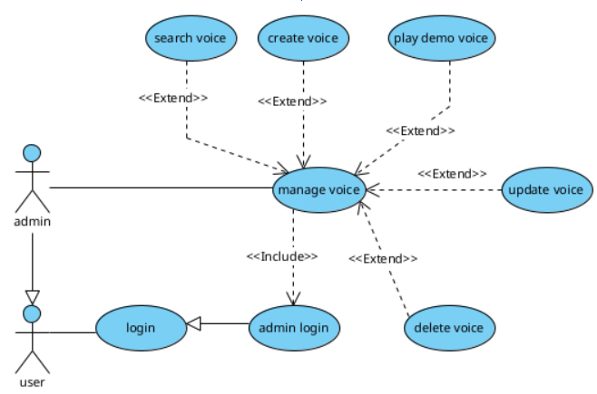
Hình 6: Sơ đồ usecase chi tiết chức năng quản lý giọng đọc
Usecase | Thêm giọng đọc mới
Mô tả | Usecase cho phép người quản trị thực hiện thêm mới giọng đọc
Actor | Người quản trị
Tiền điều kiện | Người quản trị đã đăng nhập thành công vào hệ thống
Hậu điều kiện | Người quản trị tạo mới được một giọng đọc trong hệ thống
Kịch bản chính | - Tại trang chủ cho người quản trị, quản trị viên A bấm vào nút quản lý giọng đọc ở sidebar.  - Hệ thống hiển thị trang quản lý giọng đọc gồm 1 ô nhập từ khóa tìm kiếm, nút tìm kiếm, nút thêm giọng đọc và 1 bảng lưu thông tin giọng đọc  - A nhấn nút tạo giọng đọc mới  - Hệ thống hiển thị popup tạo giọng đọc mới gồm ô nhập tên giọng nói, ô nhập mô tả và ô để upload file giọng mẫu  - A nhập tên giọng = “Giọng Nam”, mô tả = “Giọng cao và ấm”, thực hiện tải lên file giọng mẫu = nam.wav có dung lượng nhỏ hơn hoặc bằng 10MB và ấn tạo.  - Hệ thống thông báo tạo thành công và giao diện hiển thị thông tin giọng đọc vừa thêm
  STT | Tên giọng | Mô tả | Mẫu audio | Thao tác
  STT | Tên giọng | Mô tả | Mẫu audio | Thao tác
  1 | Giọng Nam | Giọng cao và ấm | Nghe thử | :
Ngoại lệ | 5.1. A chọn file giọng đọc quá lớn  5.1.1. A nhập tên giọng = “Giọng nam miền Bắc”, mô tả = “Giọng trầm lắng, sâu sắc”, thực hiện tải lên file giọng mẫu = nam.wav có dung lượng lớn hơn 10MB và ấn tạo.  5.1.2. Hệ thống thông báo file giọng đọc mẫu có dung quá lớn  5.2. A chọn file giọng đọc sai định dạng  5.2.1. A nhập tên giọng = “Giọng nam miền Bắc”, mô tả = “Giọng trầm lắng, sâu sắc”, thực hiện tải lên file giọng mẫu = nam.pdf có dung lượng nhỏ hơn 10MB và ấn tạo.  5.2.2. Hệ thống thông báo file giọng mẫu không đúng định dạng.
Bảng 1: Kịch bản cho usecase thêm mới giọng đọc
Usecase | Nghe thử giọng đọc
Mô tả | Usecase cho phép người quản trị nghe thử giọng đọc
Actor | Người quản trị
Tiền điều kiện | Người quản trị đã đăng nhập thành công vào hệ thống
Hậu điều kiện | Người quản trị mở được file giọng đọc mẫu
Kịch bản chính | - Tại trang chủ cho người quản trị, quản trị viên A bấm vào nút quản lý giọng đọc ở sidebar.  - Hệ thống hiển thị trang quản lý giọng đọc gồm 1 ô nhập từ khóa tìm kiếm, nút tìm kiếm, nút thêm giọng đọc và 1 bảng lưu thông tin giọng đọc  - A nhấn nút nghe thử của giọng đọc tại dòng 1  - Hệ thống mở file âm thanh giọng mẫu của giọng đọc tương ứng. Đồng thời trên giao diện hiện trang thái đang phát giọng đọc 1
  STT | Tên giọng | Mô tả | Mẫu audio | Thao tác
  1 | Giọng Nam | Giọng cao và ấm | Nghe thử | :
Ngoại lệ
Bảng 2: Kịch bản cho usecase nghe giọng đọc mẫu
Usecase | Xóa giọng đọc
Mô tả | Use case cho phép người quản trị thực hiện xóa thông tin giọng đọc
Actor | Người quản trị
Tiền điều kiện | Người quản trị đã đăng nhập thành công vào hệ thống
Hậu điều kiện | Giọng đọc được xóa khỏi hệ thống
Kịch bản chính | - Tại trang chủ cho người quản trị, quản trị viên A bấm vào nút quản lý giọng đọc ở sidebar.  - Hệ thống hiển thị trang quản lý giọng đọc gồm 1 ô nhập từ khóa tìm kiếm, nút tìm kiếm, nút thêm giọng đọc và 1 bảng lưu thông tin giọng đọc  - A nhấn nút hành động ở cuối dòng 1  - Hệ thống mở ra dropdown có 2 nút chỉnh sửa và xóa.  - A click nút xóa  - Hệ thống hiện thông báo xác nhận xóa và 2 nút đồng ý và hủy.  - A ấn nút đồng ý  - Hệ thống thông báo xóa giọng đọc thành công
  STT | Tên giọng | Mô tả | Mẫu audio | Thao tác
  1 | Giọng Nam | Giọng cao và ấm | Nghe thử | :
Ngoại lệ | 7.1.1. A ấn hủy  7.1.2. Hệ thống tắt thông báo và không có thay đổi về dữ liệu
Bảng 3: Kịch bản cho usecase xóa giọng đọc
Usecase | Cập nhật giọng đọc giọng đọc
Mô tả | Use case cho phép người quản trị thực hiện xóa thông tin giọng đọc
Actor | Người quản trị
Tiền điều kiện | Người quản trị đã đăng nhập thành công vào hệ thống
Hậu điều kiện | Thông tin giọng đọc được cập nhật thành công
Kịch bản chính | - Tại trang chủ cho người quản trị, quản trị viên A bấm vào nút quản lý giọng đọc ở sidebar.  - Hệ thống hiển thị trang quản lý giọng đọc gồm 1 ô nhập từ khóa tìm kiếm, nút tìm kiếm, nút thêm giọng đọc và 1 bảng lưu thông tin giọng đọc  - A nhấn nút hành động ở cuối dòng 1  - Hệ thống mở ra dropdown có 2 nút chỉnh sửa và xóa.  - A click nút chỉnh sửa  - Hệ thống hiển thì popup chỉnh sửa giọng đọc với thông tin giọng đọc tương ứng: tên = “Giọng Nam”, mô tả = “Giọng trầm và ấm”, file giọng mẫu = “nam.wav” và 2 nút hủy và lưu.  - A nhập tên = “Giọng nam 1” và click nút lưu  - Hệ thống thông báo thành công và hiển thị thông tin gịọng đọc sau khi cập nhật.
  STT | Tên giọng | Mô tả | Mẫu audio | Thao tác
  1 | Giọng Nam | Giọng cao và ấm | Nghe thử | :
  STT | Tên giọng | Mô tả | Mẫu audio | Thao tác
  1 | Giọng Nam 1 | Giọng cao và ấm | Nghe thử | :
Ngoại lệ | 7.1.1. A click hủy  7.1.2. Hệ thống tắt popup đi và không thay đổi dữ liệu
Bảng 4: Kịch bản cho usecase cập nhật giọng đọc
Usecase | Tìm kiếm giọng đọc
Mô tả | Usecase cho phép người quản trị tìm kiếm giọng đọc theo tên giọng đọc
Actor | Người quản trị
Tiền điều kiện | Người quản trị đã đăng nhập thành công vào hệ thống
Hậu điều kiện | Danh sách giọng đọc phù hợp với từ khóa tìm kiếm được hiển thị
Kịch bản chính | - Tại trang chủ cho người quản trị, quản trị viên A bấm vào nút quản lý giọng đọc ở sidebar.  - Hệ thống hiển thị trang quản lý giọng đọc gồm 1 ô nhập từ khóa tìm kiếm, nút tìm kiếm, nút thêm giọng đọc và 1 bảng lưu thông tin giọng đọc  - A nhập vào ô tìm kiếm tên = “Giọng nam 1” và ấn tìm kiếm  - Hệ thống hiện thị thông tin về giọng đọc phù hợp ở bảng bên kết quả
  STT | Tên giọng | Mô tả | Mẫu audio | Thao tác
  1 | Giọng Nam | Giọng cao và ấm | Nghe thử | :
  2 | Giọng Nam 1 | Giọng cao và ấm | Nghe thử | :
  STT | Tên giọng | Mô tả | Mẫu audio | Thao tác
  1 | Giọng Nam 1 | Giọng cao và ấm | Nghe thử | :
Ngoại lệ | 4.1. Hệ thống hiện thông báo không tìm thấy kết quả phù hợp
Bảng 5: Kịch bản cho usecase tìm kiếm giọng đọc
- Xem thống kê

